PROTOKOL NAMĚŘENÝCH ÚCHYLEK – TEST

Typ stroje: |  | Výrobní číslo: |  | Rok výroby:

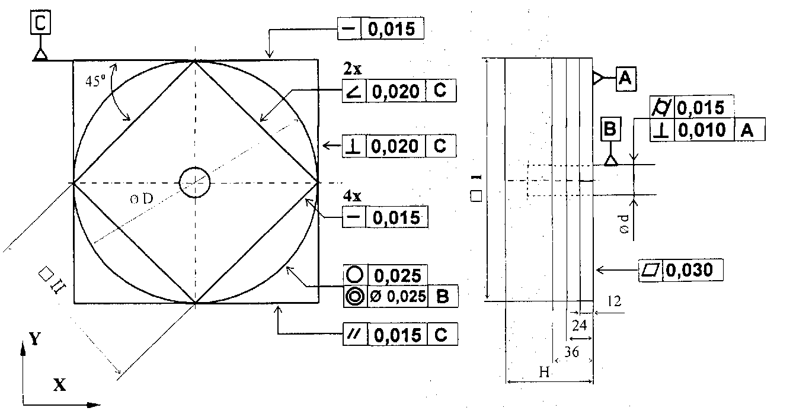

Q1 | □ I, Ø D | □ II | Ø d | H |  | Q1 | □ I, Ø D | □ II | Ø d | H
1 | 252 | 178,1 | 44 | 94 |  | 7 | 240 | 169,7 | 50 | 88
2 | 250 | 176,7 | 45 | 93 |  | 8 | 238 | 168,2 | 51 | 87
3 | 248 | 175,3 | 46 | 92 |  | 9 | 236 | 166,8 | 52 | 86
4 | 246 | 173,9 | 47 | 91 |  | 10 | 234 | 165,4 | 53 | 85
5 | 244 | 172,5 | 48 | 90 |  | 11 | 232 | 164,0 | 54 | 84
6 | 242 | 171,1 | 49 | 89 |  | 12 | 400 | 282,4 | 100 | 94

ÚCHYLKA
DOVOLENÁ |  | SKUTEČNÁ
 | 0,030
 | 0,015
 | 0,010
 | 0,025
 | 0,025

Malý čtverec
0,015
0,020

Velký čtverec
 | 0,015
 | 0,020
 | 0,015

Materiál obrobku : ocel uhlíková, jakost 11 523

Místo: Datum a podpis:

